Инструкция по получению кода команды
При необходимости распространения информации о созданной команде моно использовать уникальный код, генерируемый MS Teams. Для этого перейдите в раздел «Управление командой».

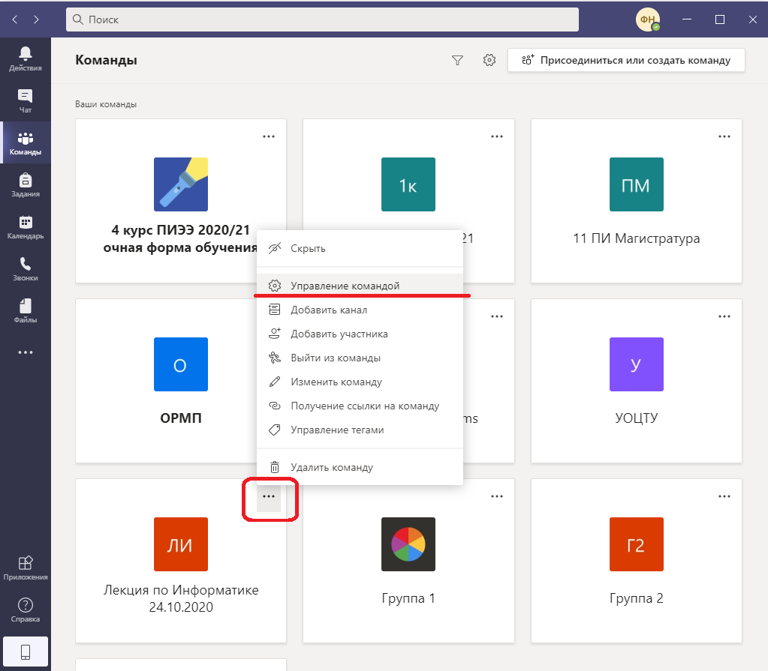

Перейдите в раздел «Настройки» пункт «Код команды» и нажмите кнопку «Создать».

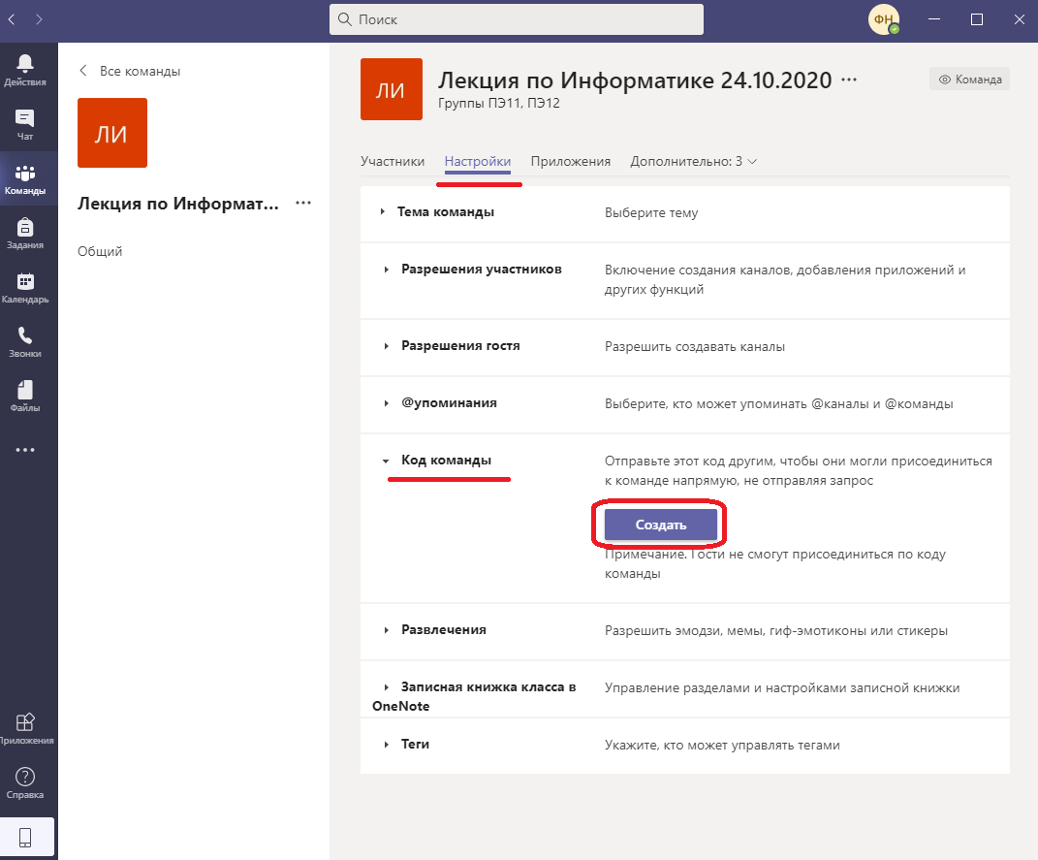

Программа сгенерирует уникальный код команды который можно скопировать в буфер обмена нажав кнопку «Копировать».

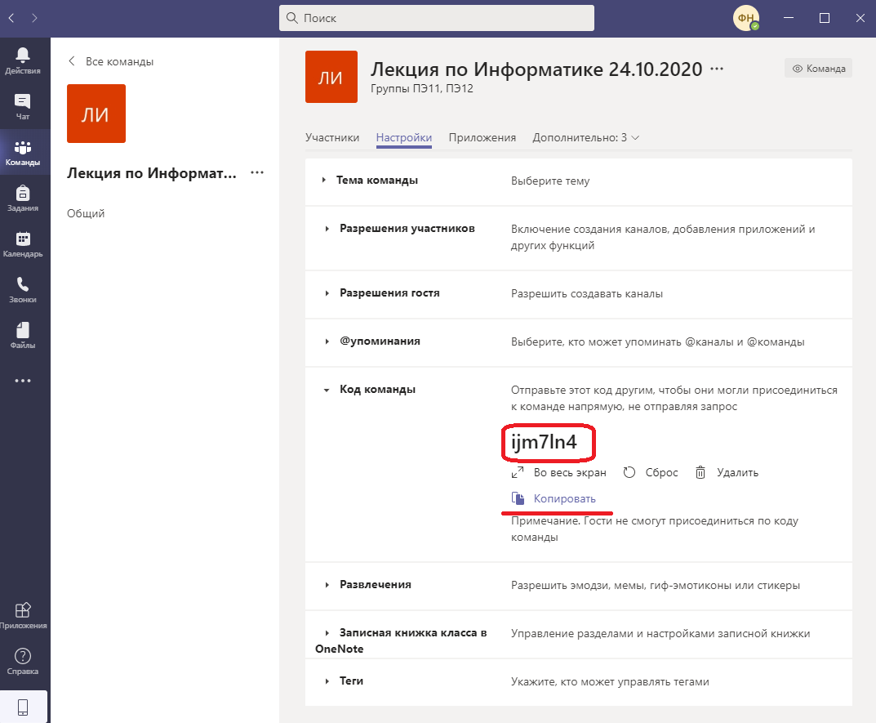

Распространите этот код среди студентов или других участников образовательного процесса через существующие команд ассоциированные с группами или любым другим удобным способом.
Теперь студенты смогут самостоятельно подключиться к команде не запрашивая подтверждения.

